

De voedingswaarde van banaan


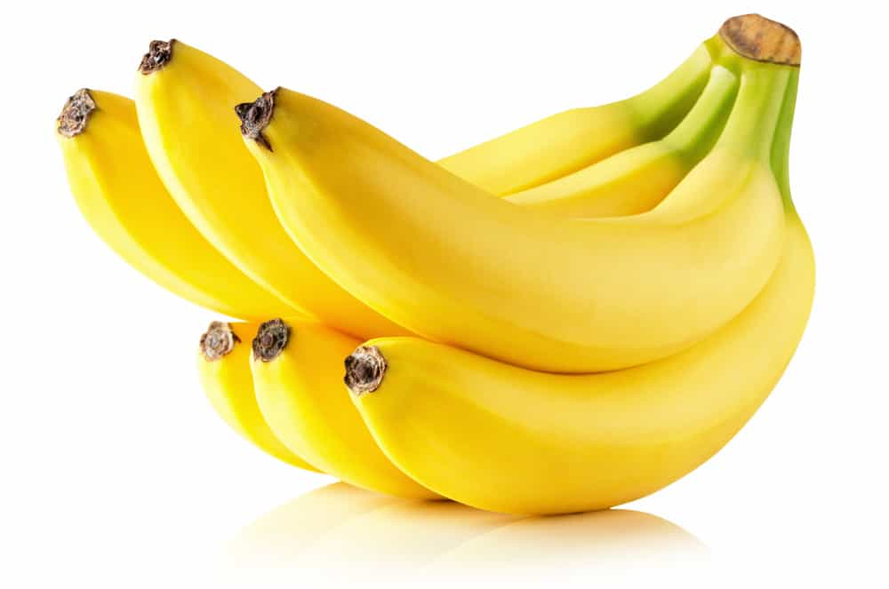Voedingswaarde van bananen per 100 gram
Per 100 g / ml | Banaan | ADH*
kcal | 86 | 4,30%
Kj | 363 | 4,32%
Water (g) | 76,8 | 3,84%
Eiwit (g) | 1,2 | 2,14%
Koolhydraten (g) | 18,8 | 7,23%
Suiker (g) | 18,2
Vet (g) | 0,2 | 0,29%
Verzadigd (g) | –
E.O.V. (g) | –
M.O.V. (g) | 0,1
Omega 6 (g) | –
Omega 3 (g) | –
Cholesterol (mg) | –
Vezels (g) | 2,2 | 6,29%
A (mg) | 0,01 | 1,11%
B1 (mg) | 0,04 | 3,64%
B2 (mg) | 0,06 | 4,00%
B3 (mg) | 0,65 | 4,06%
B5 (mg) | 0,35 | 7,00%
B6 (mg) | 0,37 | 24,67%
B11 / Foliumzuur (ug) | 15 | 5,00%
B12 (ug) | –
C (mg) | 12 | 16,00%
D (ug) | –
E (mg) | 0,1 | 1,00%
Vitamine K (ug) | 0,3 | 0,25%
Natrium (mg) | 1 | 0,10%
Kalium (mg) | 400 | 11,43%
Calcium (mg) | 8,7 | 0,87%
Fosfor (mg) | 28 | 3,50%
IJzer (mg) | 0,6 | 7,50%
Jodium (ug) | 2,5 | 1,68%
Magnesium (mg) | 30 | 10,00%
Koper (mg) | 0,13 | 14,44%
Selenium (ug) | 4 | 7,27%
Zink (mg) | 0,22 | 1,47%
Bron: Nevo, USDA, Pubmed, CNF
* Aanbevolen dagelijkse hoeveelheid
Over bananen
De banaan is een van de meest gegeten fruitsoorten in Nederland en niet meer uit ons dagelijks voedselpatroon weg te denken. Er zijn twee soorten: de banaan die als fruit wordt gegeten en de bakbanaan, die juist verhit (gebakken) moet worden om eetbaar te zijn.
Herkomst en groeiwijze
De banaan groeit niet aan een boom, maar aan een plant. Daar groeien zij in grote trossen die tot wel 50 kilo kunnen wegen. Voor de commerciële verkoop aan het buitenland worden bananen onrijp geplukt en verpakt in grote dozen. In het land van bestemming worden zij blootgesteld aan het gas ethyleen waardoor de rijping op gang komt. Het zetmeel wordt omgezet in suikers, waardoor de banaan zijn kenmerkende zoete smaak ontwikkelt. Hierna worden zij naar de winkel gebracht. Tussen de oogst en consumptie van de banaan ligt ongeveer 30 tot 40 dagen.
Verkrijgbaar
Bananen zijn het hele jaar door verkrijgbaar. In Nederland is de meest geconsumeerde banaan een vrucht van het ras ‘Giant Cavendish’. De grootste leveranciers van bananen zijn landen rondom de evenaar zoals Costa Rica, Ecuador en Colombia. Ondanks dat bananen van ver komen laten zij een geringe milieu-voetafdruk achter omdat zij in plaats van het vliegtuig met de grote schepen naar Europa worden gevoerd en niet in verwarmde kassen worden geteeld.
Bananen rijpen in de winkel na. Dit proces verloopt vrij snel. Koop bij voorkeur dus bananen met een ietwat groene schil. Overrijpe bananen kunnen gemakkelijk verwerkt worden in bakrecepten. De smaak komt dan goed naar boven.
Bewaren
Bananen zijn broze vruchten en lopen snel stootplekken op. Bewaar bananen buiten de koelkast op een koele plaats. Dan blijven de vruchten 1 tot 6 dagen goed (afhankelijk van de staat bij aankoop).
Toepassing
De banaan is een veelzijdige fruitsoort. In Nederland vaak gegeten uit het vuistje. In andere landen worden bananen vaak ingezet als onderdeel van de maaltijd, zoals pisang goreng. Bananen zijn lekker tijdens het ontbijt op brood, op pannenkoeken, door havermoutpap of in een smoothie. De banaan doet het ook goed in een salade met bijvoorbeeld bleekselderij, wortel en pinda’s. Of eet eens gebakken banaan bij een Surinaams of Oosters gerecht. De banaan vormt het hoofdingrediënt van bananenbrood en is ook fijn om te verwerken in andere baksels vanwege de romige textuur. Pisang Ambon is een alcoholische drank gemaakt van bananen.
Weetjes/Wist je dat:
- Bananen krom zijn omdat zij tegen de zwaartekracht in willen groeien?
- Onrijpe bananen tot wel 20 keer minder suikers bevatten dan rijpe bananen?
- De bloem onderaan een bananentros eetbaar is? Deze bloem wordt in sommige landen in Azië rauw gegeten.
- Een bananenplant in werkelijkheid een kruid is?
- De banaan het tweede meeste populaire fruitsoort in Nederland is?
- Wat citroensap helpt om de bruine verkleuring na het pellen tegen te gaan?
Wetenschappelijke weetjes over de voedingswaarde van banaan
Bananen zijn rijk aan antioxidanten zoals carotenen en fenolen. Deze kunnen onder meer tegen kanker en achteruitgang van het zicht werken (1). Andere antioxidanten die in bananen voorkomen zijn catechines (2). Deze actieve plantenstoffen worden in verband gebracht met een lagere kans op cardiovasculaire aandoeningen (3). Opvallend is dat er ook dopamine in bananen zit (4). Dit is een neurotransmitter die niet door de bloedhersenbarrière gaat, maar in het lichaam wel kan dienen als een zeer krachtige antioxidant. Bananen bevatten L-tryptofaan, magnesium en vitamine B6, waardoor dit fruit de stemming kan verbeteren en mogelijk depressie kan verminderen (5). Onderzoekers melden dat bananen veilig door diabeten gegeten kunnen worden, vanwege de licht-gunstige werking op de bloedsuikerspiegel (6). Verstandig is hierbij wel om te kiezen voor een banaan die net niet groen meer is. Een rijpe banaan bevat namelijk erg veel snel opneembare suikers. Bananen maken bij kneuzing melanine aan, wat te zien is aan de bruine kleur. Melanine is een sterke antioxidant die de banaan nog gezonder kan maken (7).
Zie voor meer informatie over voedingsmiddelen ook het boek:
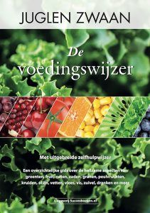
(1) Singh B, Singh JP, Kaur A, Singh N. Bioactive compounds in banana and their associated health benefits – A review. Food chemistry. 2016; 206:1-11.
(2) Someya S, Yoshiki Y, Okubo K. Antioxidant compounds from bananas (Musa Cavendish) Food Chemistry. 2002; 79(3):351-354.
(3) Arts IC, Jacobs DR, Harnack LJ, Gross M, Folsom AR. Dietary catechins in relation to coronary heart disease death among postmenopausal women Epidemiology. 2001; 12(6):668-675.
(4) Kanazawa K, Sakakibara H. High content of dopamine, a strong antioxidant, in Cavendish banana. Journal of agricultural and food chemistry. 2000; 48(3):844-8.
(5) Richard DM, Dawes MA, Mathias CW, Acheson A, Hill-Kapturczak N, Dougherty DM. L-Tryptophan: Basic Metabolic Functions, Behavioral Research and Therapeutic Indications. International Journal of Tryptophan Research : IJTR. 2009;2:45-60.
(6) Cressey R, Kumsaiyai W, Mangklabruks A. Daily consumption of banana marginally improves blood glucose and lipid profile in hypercholesterolemic subjects and increases serum adiponectin in type 2 diabetic patients. Indian journal of experimental biology. 2014; 52(12):1173-81.
(7) Wu Y, Shan L, Yang S, Ma A. Identification and antioxidant activity of melanin isolated from Hypoxylon archeri, a companion fungus of Tremella fuciformis. Journal of basic microbiology. 2008; 48(3):217-21.

Basis recepten E-book:

Ontbijt, lunch, diners, desserts, tussendoortjes en dranken voor meer variatie. Helemaal gratis!
Downloaden!

*Je mailadres is veilig bij ons.
VOLG ONS!

BEZOEK EEN LEZING
Via Edusana organiseren we in Soest geregeld informatieve lezingen en workshops over gezondheid en gezond leven.
Op zondag 14 april 2019 organiseren wij een eendaagse workshop over gezonde darmen, waar je leert tot in detail hoe ons spijsverteringsstelsel werkt en wat er mis kan gaan. Ook leer je meer over de wereld van micro-organismen en fermentatie, en is er aandacht voor welke leefstijlgewoontes bijdragen tot het herstel van de darmen.
Voor meer info en aanmelden, kijk hier.
BOEK VAN DE MAAND
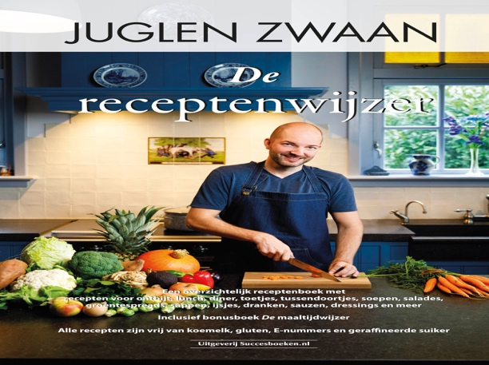
Het derde boek van Juglen Zwaan bestaande uit een combiset van twee boeken: De enorm uitgebreide Receptenwijzer op groot A4 formaat en De maaltijdwijzer. Alle recepten zijn vrij van koemelk, gluten, E-nummers en geraffineerde suiker.
Zie onze Webwinkel voor meer informatie.
DOWNLOAD PODCAST
Ik ben regelmatig te gast bij Gezondheids Nieuws Radio van Frank Ruiters.
Alle uitzendingen en items over gezondheid kun je hier terugluisteren, ideaal om naar te luisteren in de auto en op je iPhone of iPod.
WIE IS JUGLEN ZWAAN
Juglen is een gepassioneerd voedingskundige met een onbedwingbare honger naar nieuwe inzichten. Hij onderzoekt kritisch en combineert moderne wetenschap met eeuwenoude kennis. Juglen is een voorstander van puur natuur. Hij hangt geen enkel voedingsgeloof aan, maar combineert vele visies. Klik hier om zijn verhaal te lezen.
© 2017 AHEALTHYLIFE. ALL RIGHTS RESERVED.
- Home
- Privacyverklaring
- Contact

Download nu tijdelijk GRATIS het E-book Afvallen - De Basisregels
×

